**Αξιολόγηση στα Μαθηματικά Α΄ Γ.Ε.Λ**

|  |  |
| --- | --- |
| *ΠΕΡΙΦ/ΚΗ Δ/ΝΣΗ Α/ΘΜΙΑΣ & Β/ΘΜΙΑΣ*  ΕΚΠ/ΣΗΣ ΘΕΣΣΑΛΙΑΣ  ΔΙΕΥΘΥΝΣΗ Β/ΘΜΙΑΣ ΕΚΠ/ΣΗΣ ΜΑΓΝΗΣΙΑΣ  **1ο ΓΕΝΙΚΟ ΛΥΚΕΙΟ ΒΟΛΟΥ** | **ΩΡΙΑΙΑ ΑΞΙΟΛΟΓΗΣΗ**  **στα**  **Μαθηματικά** |

1. Σε ισοσκελές τραπέζιο ΑΒΓΔ (ΑΒ//ΓΔ) είναι ΑΒ=50, ΓΔ=30 και =60o. Να υπολογίσετε την περίμετρό του.

2. Σε ισοσκελές τραπέζιο ΑΒΓΔ (ΑΒ//ΓΔ) είναι ΑΒ=ΑΔ=ΒΓ και ΑΓ=ΓΔ. Να υπολογίσετε τις 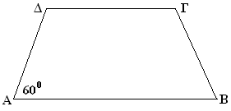 γωνίες του.

3. Στο ισοσκελές τραπέζιο ΑΒΓΔ είναι ΑΒ=4α, ΔΓ=2α και

Α=60°. Να βρείτε την περίμετρο του.

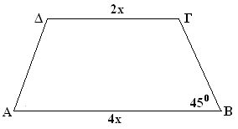

4.Αν το διπλανό τραπέζιο είναι ισοσκελές τότε ύψος του

ισούται με: α) 4x β) 3x γ) 2x δ) x ε) .

5. Δίνεται παραλληλόγραμμο ΑΒΓΔ του οποίου οι διαγώνιοι ΑΓ και ΒΔ τέμνονται στο Ο.

Φέρουμε την ΔΚ κάθετη στην ΑΓ και στην προέκταση της ΔΚ παίρνουμε ΚΕ=ΚΔ. Να

δείξετε ότι:

α) ΕΒ=//2ΟΚ.

β) ΔΑΕ ισοσκελές.

γ) ΑΓΒΕ ισοσκελές τραπέζιο.

δ) ΒΔ=2ΟΕ.

**Εύχομαι επιτυχία στον στόχο σας!!!!!!!!!!!!!!!**